ولاية الجازر
التصنيف: العيون والأفلاج

3. عين الجري
- نبذة: عين مائية تنبع من بين الصخور، وتستخدم لري المزارع المحيطة.
- الخدمات: منطقة زراعية.
- الموقع: https://maps.app.goo.gl/example_ain_aljary
- الصور:لايوجد
4. فلج القلعة
- نبذة: فلج تاريخي يمر بالقرب من حصن الجازر، ويعد شاهداً على أهمية المياه في حياة المجتمع العماني.
- الخدمات: يمكن مشاهدته أثناء زيارة الحصن.
- الموقع: https://maps.app.goo.gl/example_falaj_alqalaa
- الصور:
- 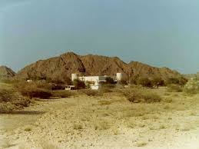

التصنيف: الأودية
1. وادي when (وادي حين)
- نبذة: من أكبر وأشهر أودية الولاية، يتميز بجريان المياه فيه بعد الأمطار وتشكيله لواحة خضراء.
- الخدمات: مناطق للتخييم والاستراحة.
- الموقع: https://maps.app.goo.gl/example_wadi_hayn
- الصور: وادي when (وادي حين)
3. وادي حابس
- نبذة: وادي ذو طبيعة صخرية مميزة، تشكل عبر آلاف السنين بفعل عوامل التعرية.
- الخدمات: منطقة برية.
- الموقع: https://maps.app.goo.gl/example_wadi_habis
- الصور:لايوجد

التصنيف: الأماكن الترفيهية
1. شاطئ الجازر
- نبذة: شاطئ هادئ على بحر العرب، مناسب للسباحة والاسترخاء ومشاهدة غروب الشمس.
- الخدمات: شاطئ طبيعي.
- الموقع: https://maps.app.goo.gl/example_jazer_beach
- الصور: 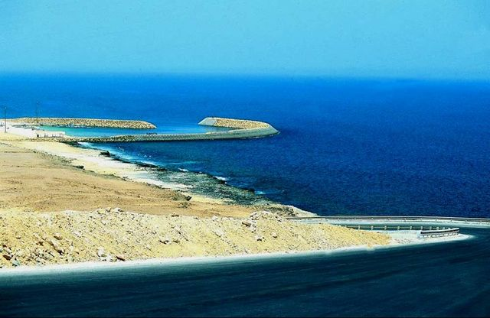
2. الكورنيش البحري
- نبذة: ممشى بحري قصير يوفر إطلالة جميلة على البحر، وهو مكان مناسب للنزهات العائلية المسائية.
- الخدمات: ممشى، أماكن للجلوس.
- الموقع: https://maps.app.goo.gl/example_jazer_corniche
- الصور:
- 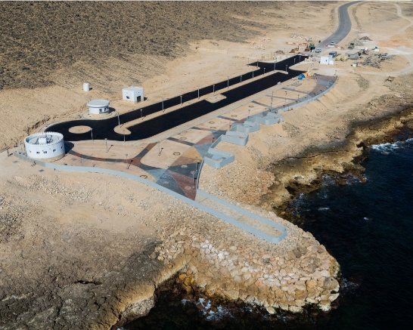
3. منتزه النخيل
- نبذة: حديقة عامة صغيرة في مركز الولاية، توفر مساحة خضراء للعائلات.
- الخدمات: مساحات خضراء، أماكن للجلوس.
- الموقع: https://maps.app.goo.gl/example_nakheel_park
- الصور:لايوجد
4. خور الجازر
- نبذة: مسطح مائي داخلي (خور) يجذب طيور الماء، ويعتبر مكاناً جيداً لهواة التصوير الطبيعة.
- الخدمات: منطقة طبيعية.
- الموقع: https://maps.app.goo.gl/example_khawr_jazer
- الصور:
- 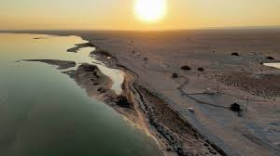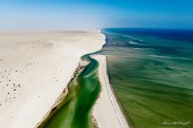
5. منطقة الرمال الذهبية
- نبذة: منطقة ذات كثبان رملية جميلة بالقرب من الشاطئ، مناسبة لرياضة سباق السيارات على الرمال.
- الخدمات: منطقة برية.
- الموقع: https://maps.app.goo.gl/example_golden_sands
- الصور:
- 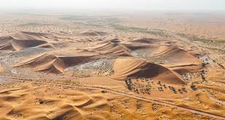

التصنيف: المراكز التجارية
1. سوق الجازر القديم
- نبذة: السوق التقليدي للولاية، يبيع المنتجات الغذائية والتمور والسلع الأساسية.
- الخدمات: محلات تجارية صغيرة.
- الموقع: https://maps.app.goo.gl/example_old_jazer_souq
- الصور:لايوجد
2. مجمع الجازر التجاري
- نبذة: مبنى حديث يضم عدة محلات لتلبية احتياجات السكان من مواد غذائية وأجهزة كهربائية.
- الخدمات: بقالة، أجهزة كهربائية، مستلزمات منزلية.
- الموقع: https://maps.app.goo.gl/example_jazer_commercial
- الصور:لايوجد
3. سوق السمك
- نبذة: سوق صغير لبيع الأسماك الطازجة التي يصطادها الصيادون المحليون من بحر العرب.
- الخدمات: بيع الأسماك الطازجة.
- الموقع: https://maps.app.goo.gl/example_fish_market_jazer
- الصور:لايوجد
4. مركز البستان
- نبذة: مركز تجاري يوفر سلعاً متنوعة للسكان والزوار.
- الخدمات: مواد غذائية، مستلزمات يومية.
- الموقع: https://maps.app.goo.gl/example_albastan_center
- الصور:لايوجد
5. متجر الواحة
- نبذة: من المحلات القديمة في الولاية، يبيع التمور والمنتجات المحلية.
- الخدمات: بيع التمور والعسل.
- الموقع: https://maps.app.goo.gl/example_alwahah_store
- الصور:لايوجد

التصنيف: القلاع والحصون والاماكن التراثية
1. حصن الجازر
- نبذة: الحصن الرئيسي في الولاية، شيد لحماية المنطقة ومراقبة طرق التجارة، ويطل على البحر.
- الخدمات: يمكن مشاهدته من الخارج.
- الموقع: https://maps.app.goo.gl/example_jazer_fort
- الصور:لايوجد

3. حصن when (حصن حين)
- نبذة: حصن تاريخي يقع في منطقة when، بني للسيطرة على الوادي وحماية القرى المحيطة.
- الخدمات: معلم تاريخي.
- الموقع: https://maps.app.goo.gl/example_hayn_fort
- الصور:لايوجد
4. مسجد الولاية القديم
- نبذة: مسجد تاريخي يتميز ببنائه التقليدي البسيط، ويعتبر من أقدم المساجد في الجازر.
- الخدمات: مكان للعبادة.
- الموقع: https://maps.app.goo.gl/example_old_mosque
- الصور:لايوجد
5. قرية when (حين) القديمة
- نبذة: قرية تراثية تقع في وادي when، تحتوي على بيوت طينية قديمة وأفلاج، وتعكس نمط الحياة التقليدية.
- الخدمات: منطقة تراثية.
- الموقع: https://maps.app.goo.gl/example_old_hayn_village
- الصور:لايوجد

